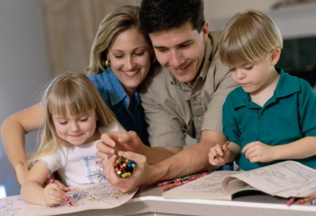**Советы по организации занятий дома**

Лучшие подходы к организации занятий вашего ребёнка Вы сможете придумать сами, если будете внимательны к его особенностям и потребностям.

Мы предлагаем Вам лишь некоторые советы, которые смогут оказаться полезными:

* Занятия не должны вредить здоровью. Старайтесь по возможности совмещать занятия с прогулками на свежем воздухе.
* Будьте внимательны к любым проявлениям познавательных потребностей ребёнка. Не оставляйте без внимания ни один его вопрос, вместе с ним ищите ответы на его «почему?». Это обогатит и его знания, и подкрепит его познавательный интерес.
* Побольше общайтесь с ребёнком, сами учитесь его слушать и понимать, развивайте его речь, замечайте любые достижения.
* Дозируйте время и информацию, получаемую ребёнком при просмотре телепередач. Очень многие передачи оказывают влияние на психику ребёнка.
* Следите за продолжительностью занятий. Не забывайте, что чем меньше ребёнок, тем труднее ему длительно заниматься однообразной деятельностью.
* Уделяйте внимание созданию мажорной, радостной атмосферы для занятий.
* Чаще одобряйте своего малыша словом, улыбкой, лаской  и нежностью. В то же время не переусердствуйте: похвала должна быть только за то, что достигнуто старанием ребёнка.
* Не ориентируйтесь сами не ориентируйте своего ребёнка на сравнение его успехов с успехами других детей. Важно не то, как на фоне других развивается ваш ребёнок, а то, как он раскрывает свою индивидуальность.